青少年の体験活動推進プロジェクト
出張型体験プログラム参加チーム募集要項

■概 要
こどもたちは、様々な体験活動や人との関わりを重ねることで成長していきます。
しかし、少子化や核家族化、共働き世帯の増加に伴う地域社会における人間関係の希薄化、さらにはコロナ禍におけるライフスタイルの変化により、集団で体験活動を行う機会が減少しています。
そこで、本プロジェクトでは高校生・専門学校生・大学生が得意分野を活かした体験参加型プログラムを開発し出張授業として小学生へ届け、楽しさや感動を共有することで、世代と繋がり、互いに学び合い、ともに成長するきっかけをつくります。

■主 催：公益財団法人よこはまユース

■協 力：SCジョンソン株式会社、一般社団法人横浜すぱいす

■実施時期：2022年2月～3月 または 4月～5月の平日の放課後・土曜日・日曜日

■活動時間：1回2時間程度
■対 象：小学生（主に1～4年生）

■実施場所：小学生が放課後に過ごす場所(キッズクラブ、学童、放課後等デイサービスなど)
※学生グループの人数と、受入先の小学生の人数・学年に応じてご相談

＜参加チーム募集＞
チームの参加条件は以下の通りです。
①人 数：１グループ2人～6人程度
◇プログラムのジャンルは、小学生と一緒に楽しめることであれば何でもＯＫです。
例) 理科実験、調理実習、スポーツ、ダンス、レクリエーション(外遊び・世界の遊び)、
音楽、お笑い、囲碁、将棋、百人一首など
◇プロジェクトスタッフがアドバイザーとしてグループに加わり、企画打ち合わせから
プログラム当日までをサポートします。
②回 数：2～3回 （代表者の方は事前の説明会と企画打ち合わせにも参加をお願いします。）
③費 用：無料。以下の費用は法人（よこはまユース）が負担いたします。
ア）交通費 … 1人あたり1,500円/回（7人以上の場合は上限9,000円まで）
イ）プログラム実施にかかる開発費＋材料費 … 1グループあたり 上限50,000円まで
・複数回プログラムを実施いただく場合も、上限50,000円までになります。
・材料費は事前に購入(立替)いただき、精算をさせていただきます。
受入先の小学生の人数が多く、材料費が予算を超える場合はご相談ください。
ウ）プログラム当日に加入する保険料

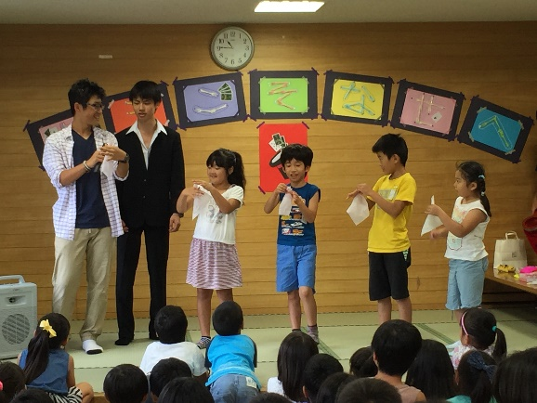
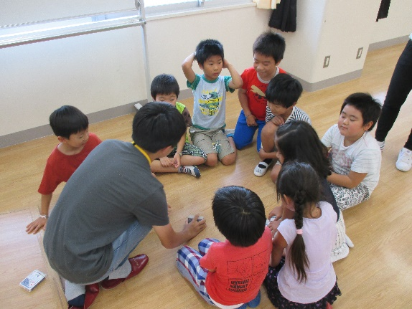
【活動イメージ】
放課後キッズクラブ×
高校生マジックサークル

